Kipupa Malunguinho: um espaço de afirmação da identidade religiosa afro-indígena pernambucana
José Roberto Feitosa de Sena
Maria Otília Telles Storni

Resumo: Kipupa Malunguinho é uma festa sagrada organizada pela organização não governamental Quilombo Cultural Malunguinho, realizada desde 2006, nas matas do antigo Engenho Pitanga, município de Abreu e Lima - PE. Percebemos por meio de um intenso trabalho etnográfico realizado nas três últimas edições do evento, uma multiplicidade de atores e espaços que compõem a festa: é um espaço de atividade religiosa, política, cultural, festiva e acadêmica. A diversidade de discursos constrói múltiplos espaços recíprocos que caminham para um foco: a legitimação e valorização dos elementos simbólicos e identitários da cultura afro-indígena pernambucana.
Palavras-Chave: Kipupa Malunguinho; Religiosidade Afro-indígena; identidade.

Kipupa: uma festa múltipla
O Kipupa Malunguinho é um encontro que já faz parte do calendário cultural pernambucano, criado em 2006 pelo Quilombo Cultural Malunguinho (organização não-governamental que luta no combate à intolerância religiosa), com o objetivo de celebrar a memória do líder quilombola João Batista conhecido também como Malunguinho, morto em 18 de setembro de 1835, em terras de seu antigo quilombo, o Catucá. Reunindo representantes das tradições culturais negras e indígenas pernambucanas, o evento compõe uma experiência de troca de saberes e de contato com a sociedade afro-religiosa, com diversos artistas e mestres que contribuem para a realização deste que é um dos maiores eventos em matas fechadas do Nordeste.
A palavra Kipupa, vem do tronco lingüístico do Kimbundo, uma das principais línguas faladas em Angola-África, e significa “agregação”, “união”, “coesão”, “encontro” de pessoas em prol de algum objetivo, que neste caso é a união e agregação de sacerdotes, artistas, acadêmicos, representantes políticos, estudantes e interessados para celebração e vivência, na memória, tradição e reflexão do papel do negro/índio na história e construção do país, reverenciando sempre a ancestralidade das divindades africanas e ameríndias.
Entre os anos de 2008 a 2010 participamos do Kipupa com o atento olhar etnográfico a fim de registrarmos parte da vivência religiosa do “Povo do Santo”, buscando interpretar os significados dessa festa sagrada. Percebemos que além de ser um evento festivo e religioso, ele aglutina acadêmicos e militantes de diversas áreas que procuram contribuir na luta por diversidade religiosa e igualdade de direitos. Essa pesquisa parte da perspectiva da antropologia hermenêutica à luz das Ciências das Religiões e de breves apontamentos teóricos dos Direitos Humanos que nos forneceram instrumentos de legitimação e cidadania dos cultos de matriz africana, para compreensão do universo sagrado e social dos integrantes do Kipupa. Para compreensão da matriz afro-religiosa da Jurema sagrada, é importante analisarmos brevemente a formação e as características gerais dos cultos da umbanda e do candomblé.

Candomblé: o eterno retorno à África
O Candomblé é uma religião, cuja formação remonta ao continente africano, a origem de parte de seus elementos simbólicos e rituais, foram trazidos pelos escravos na época da colonização brasileira e ressignificados no Novo Mundo. Na diáspora transcontinental e simbólica, a memória coletiva, por meio de estratégias de sobrevivência, recria as estruturas do imaginário dispersas pelo tráfico negreiro, e constrói uma comunidade religiosa que reconforte os negros escravizados no seio da mãe-África, numa tentativa de retorno mítico a sua terra e ao culto dos seus deuses e ancestrais.
Um dos elementos que Roger Bastide defende para a existência do hibridismo africano-cristão, no Brasil, está justamente ligado ao fato de o escravo tentar reunir em um continente atípico – seu novo lar – os elementos necessários que o possibilite manter sua religião no território, ou seja, recuperar a sua identidade religiosa.
A presença das religiões africanas é uma conseqüência imprevista pelo tráfico de escravos, que determinou a afluência de cativos Gegês e Nagôs (Daomeanos e Yorubás) trazidos da costa africana e desembarcados, principalmente na Bahia e em Pernambuco.
A religião foi parcialmente tolerada por que os senhores do sistema escravista julgavam as danças e os batuques simples divertimentos de negros nostálgicos, foram também catequizados, mas aí, encontraram mecanismos para adorar aos seus Orixás e incorporar crenças do catolicismo. Esse processo, muito estudado, é chamado de sincretismo afro-católico.
O Candomblé baseia-se no culto aos Orixás, deuses oriundos das quatro forças da natureza: Terra, Fogo, Água e Ar. Os Orixás são, portanto, forças energéticas, desprovidas de um corpo material. Sua manifestação básica para os seres humanos se dá por meio da incorporação. O ser escolhido pelo “Santo”, um dos seus descendentes, é chamado de elegum, aquele que tem o privilégio de ser montado por ele. Torna-se o veiculo que permite ao Orixá voltar à terra, para saudar e receber as provas de respeito de seus descendentes que o evocaram. Um processo transcendente que o historiador das religiões Mircea Eliade denomina de reatualização do evento mítico.
Cada Orixá tem suas cores, que vibram em seu elemento, visto que são energias da natureza; seus animais; suas comidas; seus toques (cânticos); suas saudações; suas festas; suas insígnias, as suas preferências e suas antipatias.
Os rituais do candomblé são realizados em templos chamados casas, roças ou terreiros que podem ser de linhagem matriarcal (quando somente as mulheres podem assumir a liderança), patriarcal (quando somente homens podem assumir a liderança) ou mista (quando homens e mulheres podem assumir a liderança do terreiro). A celebração do ritual é feita pelo pai de santo ou mãe de santo (Babalorixá e Yalorixá), que inicia o despacho do Exu. Em ritmo de dança, o tambor é tocado e os filhos de santo começam a invocar seus orixás para que os incorporem. O ritual tem no mínimo duas horas de duração mas, geralmente costumam ocorrerem durante boa parte da noite.
O candomblé não pode ser igualado à umbanda. No candomblé, não há incorporação de espíritos, já que os orixás que são incorporados são divindades da natureza; enquanto na umbanda, as incorporações são feitas através de espíritos encarnados ou desencarnados em médiuns de incorporação.
Cada Orixá possui uma energia suprema, representa a força maior do sagrado, cada qual com suas múltiplas peculiaridades, simboliza a fé e a visão de mundo do povo de santo afrobrasileiro, que busca o sentido da vida no mito do eterno retorno à mãe-África.
Exu | O mensageiro, o ponto de contato entre os Orixás e os seres humanos.
Oxalá | O senhor da força, o senhor do poder da vida.
Oxum | As águas doces.
Iemanjá | A rainha dos peixes das águas salgadas.
Iansã | Os ventos, chuvas fortes, os relâmpagos.
Xangô | A força do trovão e o fogo provocado pelos relâmpagos quando (diz uma lenda que "sem Iansã, Xangô não faz fogo...”) chegam 'a Terra.
Ogum | Senhor dos caminhos; o desbravador dos caminhos; senhor do ferro
Oxossí | O Orixá Odé, o Orixá caçador, senhor da fartura 'a mesa, senhor da caça.
Ossãe | O Orixá das folhas e, sem folhas, nada é possível no Candomblé; o dono, preservador, das matas e florestas, das folhas medicinais, das ervas de culto.
Obá | O guerreiro, a força da liberdade.
Nanã | Senhora do lodo, das águas lodosas da junção entre o rio e o mar, fonte de vida, e também senhora da morte.
Obaluayê | "O dono da Terra, o Senhor da Terra"; o Orixá das doenças, senhor dos mortos (pois conta uma lenda que Obaluayê foi o único Orixá que dominou a morte, Iku); é aquele que tira a doença, mas também aquele que dá a doença.
Oxumaré | É o Orixá do arco-íris, um dos pontos de ligação entre o Aye (a Terra) e o Orun (o Céu); também representa a fartura, o bem estar.

Umbanda: uma religião genuinamente brasileira?
A umbanda é considerada entre muitos estudiosos como uma religião tipicamente brasileira. Surgida no início do século 20, nos grandes centros urbanos da região Sudeste, é uma religião formada pelo hibridismo das crenças e práticas advindas do Candomblé, do Espiritismo Kardecista, da Macumba carioca (rituais afro-indígenas difundidos no meio urbano), do catolicismo popular e da influência esotérica do misticismo oriental. Tal fusão ocorre num momento de grande desenvolvimento urbano e industrial brasileiro, o que facilitou estes encontros.
Em seu livro “A morte branca do feiticeiro negro: Umbanda e sociedade brasileira”, Renato Ortiz (1988) vincula as transformações existentes no Brasil durante o século XX ao surgimento de uma nova corrente religiosa afro-brasileira: a Umbanda. Tais observações mostram o relacionamento da(s) religião(ões) com as transformações ocorridas na sociedade. Ou seja, se agora esta sociedade se “modificava”, com a industrialização e a urbanização, a nova realidade social provocará a necessidade de uma nova reestruturação, um novo sentido ao sistema religioso do afrobrasileiro, com o objetivo de corresponder às exigências que a modernização provocava, além de demonstrar que o vínculo existente entre a Igreja católica e o Estado não correspondia com a nova estrutura do país.
Portanto, concordamos com o autor quando afirma que trata-se de uma religião essencialmente brasileira porque, apesar de ter se baseado em cultos afros, indígenas, cristãos e com doutrinas e rituais absorvidos de outras fontes, desenvolveu-se e consolidou-se em um credo apropriado a evolução, temperamento, cultura e anseio do povo brasileiro
A umbanda é uma religião centrada na comunidade, agrega no seio do seu sistema solidário de crenças e práticas, os que dela se servem e acreditam. Prega a existência pacífica e o respeito ao ser humano, à natureza e a Deus. Respeitando todas as manifestações de fé, independentes da religião. Em decorrência de suas raízes, a umbanda tem um caráter eminentemente pluralista, compreende a diversidade e valoriza as diferenças. Não há dogmas ou liturgia universalmente adotados entre os praticantes, o que permite uma ampla liberdade de manifestação da crença e diversas formas válidas de culto.
É uma religião predominantemente marcada pela presença de espíritos e constituída de vários elementos presentes em outras denominações religiosas como o catolicismo, o espiritismo e as religiões africanas. Assim, nela estão presentes os orixás, os caboclos, os pretos-velhos, os exus, as pombagiras. Contudo, tais espíritos não estão totalmente inseridos no culto candomblecista. Ou seja, os caboclos, os pretos-velhos, as pombagiras são representações criadas especificamente pela Umbanda. Ademais, seus ritos não têm o mesmo significado do Candomblé. Mas, não podemos considerá-la como uma religião politeísta e sim, monoteísta devido a presença do orixá supremo Olorum ou Obatalá em seu panteão.
Em Pernambuco o culto é incorporado às crenças populares do catolicismo e da Jurema Sagrada, muito praticada em zonas rurais, inclusive por comunidades indíginas e quilombolas, trazidos do campo para cidade com o processo de migração acentuada no início do século passado, estabelecendo-se em áreas periféricas do Grande Recife. Resistindo as repressões e perseguições da sociedade intolerante e preconceituosa.

Linha de Oxalá | Linha de Iemanjá | Linha de Xangô | Linha de Ogum | Linha de Oxossi | Linha das Crianças | Linha dos Pretos-velhos
Caboclo Urubatão | Caboclo Yara | Xangô Kaô | Ogum de Lei | Caboclo Arranca-Toco | Tupãzinho | Pai guiné
Caboclo Ubirajara | Cabocla Indayá | Xangô 7 Montanhas | Ogum Yara | Caboclo Jurema | Ori | Pai Tomé
Caboclo Ubiratã | Cabocla Nanã-Burucu | Xangô 7 Pedreiras | Ogum Megê | Caboclo Araribóia | Yariri | Pai Arruda
Caboclo Aymoré | Cabocla Estrela do Mar | Xangô Pedra Preta | Ogum Rompe-Mato | Caboclo Guiné | Doum | Pai Congo de Aruanda
Caboclo Guaracy | Cabocla Oxum | Xangô Pedra Branca | Ogum Malê | Caboclo Arruda | Yari | Maria Conga
Caboclo Guarany | Cabocla Iansã | Xangô 7 Cachoeiras | Ogum Beira-Mar | Caboclo Pena-Branca | Damião | Pai Benedito
Caboclo Tupy | Cabocla Sereia do Mar | Xangô Agodô | Ogum Matinata | Caboclo Cobra-Coral | Cosme | Pai Joaquim
(Adaptado de ORTIZ, 1988)

Festa, devoção, e militância político-religiosa no Kipupa
Segundo a Professora Neide Miele (2007) as Ciências das Religiões, “no plural”, é uma área de estudos bastante recente, embora o fenômeno das religiões sempre estivesse entre as preocupações das ciências. Na constante interseção com as ciências sociais, a embrionária ciência alarga seu raio de atuação, emancipando-se e ganhando uma relevância cada vez mais expressiva, seus precursores sentem a necessidade de uma ciência voltada de maneira interdisciplinar para a(s) interpretação(s) do(s) fenômeno(s) sagrado(s). Nesse ínterim é função do cientista das religiões, não utilizar-se do espaço acadêmico como veículo de militância religiosa ou ateísta (de quaisquer tendência ideológica religiosa e não-religiosa), mas sim, abordar as múltiplas religiões e religiosidades buscando compreender os seus significados, tratando-o como uma área de estudo e pesquisa criteriosa, “deixando a fé para os espaços que lhe compete: o foro íntimo e o templo”.
As pesquisas devem atingir há um público amplo, não se restringindo aos corredores estreitos da academia, atuando na construção do diálogo inter-religioso, pois “A ignorância (o medo do desconhecido) é a mãe da Intolerância”. Partindo desses pressupostos podemos trilhar novos caminhos para uma consciência religiosa. De acordo com (MIELE, 2007, p. 227) o fenômeno religioso: “é a chave para a construção do si-mesmo e para relação com o ‘outro’, constituindo–se em elemento-chave para compreensão da natureza humana, da história da humanidade e da civilização contemporânea”
A partir de tal perspectiva nos deparamos com as seguintes indagações que norteiam a nossa pesquisa: Como aflora a religiosidade popular e as múltiplas visões de mundo do “Povo de Santo” do Kipupa Malunguinho? Quais os significados e funções dessa festa? Quais espaços estão aglutinados nesse ambiente social? Seria esse evento um espaço também de reivindicações por Direitos?
Seguindo essa vertente de investigação que navega entre a compreensão do sagrado (por meio das Ciências das Religiões) e a legitimação social e cidadania da religião (por meio dos Direitos Humanos), consideramos importante essa temática de trabalho que busca contribuir para o alargamento dos debates a cerca das questões afro-religiosas e étnico-raciais.
O Kipupa Malunguinho surgiu em 2006 sob a organização do Quilombo Cultural Malunguinho, entidade formada por acadêmicos, militantes do movimento negro e adeptos das religiões afro-brasileiras e indígenas. Para a primeira edição foi escolhido a mata do engenho Pitanga II, Zona Rural de Abreu e Lima – Município da Região Metropolitana do Recife-PE, local onde até hoje é realizado, sempre que possível nos meses de setembro para comemorar o aniversário de morte do líder Malunguinho. Esse ambiente natural é transformado em espaço sagrado durante a celebração da cerimônia litúrgica, em que o rito revive o mito fundador, ou seja a escolha deste local ( que dista aproximadamente 1h:30mim do centro do Recife) é oportuna pois, a partir das pesquisas do Professor Marcus Carvalho (2001) chega-se a maiores informações sobre a vida de João Batista, líder quilombola que viveu naquela região mobilizando seus companheiros à resistência ao escravismo. João Batista é um dos tantos malungos que demonstraram força frente a opressão colonial, sem dúvida para o povo negro de Pernambuco, o mais notável, pela sua bravura, tornando-se símbolo de identidade afro-brasileira, um ser histórico transplantado ao universo sagrado por meio da transcendência mítico-simbólica do imaginário do “Povo de Santo” pernambucano.
Os relatos da existência dos quilombos do Catucá estão ainda hoje no Arquivo público estadual de Pernambuco, em manuscritos, jornais da época, documentos de terras, mapas e relatórios da polícia provinciana e documentos de todo o século XIX.
O evento é anunciado semanas antes por meio de endereços eletrônicos e do blog da entidade, são locados diversos ônibus para partirem de pontos estratégicos com o objetivo de levar o maior número de representantes dos mais variados terreiros de culto afro-brasileiro. Por volta das 7h da manhã do penúltimo ou último domingo de setembro (ou ainda na primeira semana de outubro) os coletivos seguem para as matas, ao som da sambada de coco e de cânticos religiosos os participantes seguem durante a viagem que se torna um dia de fé, alegria e reencontro de amigos. Ao chegarem as famílias e/ou terreiros se reúnem para fazer o característico desfile de sua comunidade, aos aplausos cada grupo vai se acomodando para dar início aos diversos discursos: dos organizadores, dos representantes da academia, das agremiações culturais, das entidades políticas, dos movimentos sociais, e dos sacerdotes e sacerdotisas das religiões negras e indígenas.
Após calorosas explanações os juremeiros seguem mata adentro levando quitutes e iguarias em oferendas aos mestres sagrados: são frutas, bombons, aguardente, cerveja fumo, sementes, legumes, folhas, lavandas, defumadores etc. que serão ofertados para as divindades ao som dos atabaques e chocalhos, alternam cânticos e ritmos, proferem discursos emocionados, realizam banhos de limpeza espiritual, fazem despachos, dançam freneticamente na busca de alcançar os deuses, uns procuram manter a organização da festa enquanto outros integrantes realizam preces e entram em transe simultaneamente, invocando entidades sagradas construídas no decurso multisecular da história brasileira marcada por hibridismos e dinâmicas culturais diversas.

Nela existem diversos tipos das entidades: índios, caboclos, pretos velhos, pretas velhas, mestres mestras, exus e pomba giras. Seus poderes e serviços variam de acordo com pedidos que lhe são feitos, mas em regra geral, tratam de curar doenças internas e externas, arranjar trabalhos, fazer e desfazer casamentos, abrir caminhos e dar fim às aflições do dia-a-dia. Nesse panteão de encantados , os caboclos e os índios são apontado com de origem indígena, já os pretos velhos são tidos como antigos negros conhecedores das ervas e de outros segredos que viveram nas senzalas o tempo da escravidão (LIMA, 2004, p. 197)

Sobre o “banquete” ofertado aos mestres e demais divindades das religiões afro-brasileiras, assinala Fonseca (1997):

No terreiro, os diversos pratos que compõem a mesa sagrada têm por finalidade agradar os deuses, dentro dos rigores do culto. Assim sendo, os gostos, as preferências e os diversos modos de preparar o banquete sagrados aumentam os laços entre a comunidade e seus deuses, este agrado às divindades certamente se reverterá em benefícios para comunidade (FONSECA, 1997, 169)

Desse modo podemos entender a religião cujos participantes do Kipupa são adeptos como, não se tratando de uma modalidade religiosa padronizada, constituída por dogmas comuns a uns e outros terreiros, e sim de um verdadeiro mosaico formado por bricoleges em constantes reinterpretações e continuidades.
A diferença com outras religiões reside, sobretudo em não se tratar de uma religião “ética” (no sentido weberiano do termo), ou seja, é uma religião que presa pela espontaneidade e liberação comportamental, ao contrários das religiões da “boa conduta”, nesse exemplo podemos colocá-la em oposição ao pentecostalismo, ao catolicismo conservador etc. Já as diferenças encontradas com outras religiões também de Mariz africana podemos observar na não “pureza” do culto, na confluência de elementos simbólicos que tramitam ao sabor dos interesses de cada grupo ou mesmo de cada individuo,uma modalidade de religiosidade cada vez mais aberta aos processos sincréticos, a valorização do subjetividade e às interações de sociabilidade.
Seus grandes ritos descendem diretamente do tore dos caboclos (expressão que se conserva) e da mitologia terapêutica do tabaco, esta comum aos indígenas de todo Hemisférios Ocidental. Trata-se de ritos simples e baratos, ao alcance de todos os bolsos, mesmo furados. As instalações são mínimas, a organização eclesiástica é quase nenhuma. Salvo por alguns poucos baluartes da tradição, os pais e mães de santo do Recife, inclusive os ortodoxamente iniciados pelos ritos africanos, trabalham tanto no Orixá como na Jurema (MOTTA, 1976, p. 58)

Como podemos observar a os rituais da Jurema realizados durante o Kipupa, recriam o mito Malunguinho (um ser histórico e divino), reconstroem a imagem simbólica de um ente distante e ao mesmo tempo tão próximo, que faz parte da vida daquelas pessoas, confraternizando crenças e ideologias religiosas. O sagrado se revela, o mito é revivido e o sentido da vida preenchido. O Kipupa exerce claramente aquilo que Berger (20004) chama de nomia, a tentativa de construção de um mundo hunamente significado. Como também coloca Eliade (2008, p, 8): “o mito ‘vivo’ fornece os modelos para a conduta humana, conferindo, por isso mesmo, significação e valor à existência”.

O universo mítico-simbólico afro-brasileiro caracteriza-se pela oralidade cujo saber e saber-fazer é passado inter e intra-gerações, principalmente através da convivência com os iniciados – os detentores legítimos desse conhecimento religioso numa ‘comunidade de santo’. São religiões de gestos ,objetos e rituais mágicos os que lhe atribui uma riqueza simbólica da quais outras religiões não vivem mais neste mundo que privilegia a racionalidade e, no qual o logos se tornou um elemento mediador fundamental com o numinoso. (ALBUQUERQUE, 2006. p. 230)

Exaustos pelo trabalho de “obrigação”, mas não menos dispostos, os integrantes, após a celebração religiosa, iniciam a sambada de coco, improvisado por tocadores respeitados e por quaisquer que queiram participar. As pessoas dançam e se divertem ao seu modo, liberando as tensões do corpo e o stress do cotidiano, dessa maneira a festa atua como uma continuidade do sagrado no sentido da liberalização das angústias, da interrupção do caos e da entrada no mundo circulante da dança e dos prazeres corporais. A sonoridade dos instrumentos eleva a mente ao nível de uma espécie de “transe”, os movimentos são guiados pelo embalo da intensa alegria, da festa regada à comidas, bebidas e múltiplas excitações. É um espaço de afirmação de identidade, de sociabilidade e de externalização das emoções como afirma Mauss (1974, p. 295): “as festas não são coletivas apenas por que uma pluralidade de indivíduos reunidos delas participam, mas porque são atividades do grupo e porque é o grupo que elas exprimem” (FONSECA, 1997, p. 273):

As festas são necessidades aos homens e aos deuses. Nelas, a comunidade mostra a sua capacidade e seu potencial lúdico e estético, numa verdadeira poetização das relações humanas. [...] Nas festas, a realidade adquire uma outra dimensão, a do movimento, da alegria e, sobretudo da mistura dos códigos e das pessoas, criando um mundo virtual, onde os participantes experimentam um conjunto de emoções, de vivencias, que favorecem o sentimento de participar de um corpo coletivo

Considerações preliminares
Até aqui nos detivemos na análise da festa sagrada como meio de fornecer conhecimentos a cerca dos significados desse evento de religiosidade popular. Gostaríamos de finalizar este breve artigo propondo uma embrionária reflexão que visa à contribuição ao ativismo de liberdade de culto afro-religioso. Pensamos que esse breve passeio no universo sagrado é importante para que o leitor tome conhecimento da dimensão cultural, evitando assim julgamentos pré-estabelecidos. No entanto, como provocação abordamos o Kipupa como um evento delimitador de múltiplos espaços, dentre os quais pudemos pontuar além da festa e do sagrado, a luta incessante dos seus integrantes, no intuito de vocalizar suas expressões culturais e legitimá-las. Entendemos aqui, o espaço da festa sagrada também como o espaço da luta por direitos, pelo espaço de mostrar seu território e afirmar sua identidade. A pluralidade cultural negro-indígena vem à tona se afirmando enquanto tal e procurando estender a liberdade de culto aos terreiros afro-pernambucanos. A luta é contra a intolerância, a favor de um frutífero diálogo inter-religioso e da construção de uma nova consciência cultural em que predomine: a paz entre povos, entre um e o “outro”, e entre as múltiplas formas de ver, sentir e viver no mundo.

Uma tal forma de viver o religioso não é feita para impor uma moral rígida e códigos fixos. A religiosidade brasileira parece ter retido da religião, antes de mais nada, sua dimensão estética e de recreação, seu ponto forte e pedestal é a efervescência da assembléia (...) O brasileiro é um ser profundamente religioso. Religioso certo, mas trata-se de uma religiosidade dionisíaca e carnavalesca, vivida mais teatralmente, pública e coletivamente, do que sentida na solidão (PEREZ apud FONSECA, 1997, p. 273).

Referências bibliográficas:

ANDRADE, Mário de. Danças dramáticas do Brasil. 2. Ed., Belo Horizonte: INL, 1982.

BASTIDE, Roger. O Candomblé da Bahia: rito nagô. Trad. Maria Isaura Pereira de Queiroz. São Paulo: Companhia das Letras, 2001.

BITTENCOURT Filho, José. Matriz religiosa brasileira: religiosidade e mudança social. Petrópolis; Rio de Janeiro: Vozes/Koinonia, 2003.

BIRMAN, Patrícia. O que é Umbanda. São Paulo: Brasiliense, 1985.

BERGER, Peter L. O dossel sagrado: Elementos para uma teoria sociológica da religião. São Paulo: Paulinas, 1985.

CALLOIS, Roger. O Homem e o Sagrado. Lisboa: Ed. 70, 1988.

CARVALHO, Marcus. Liberdade, rotinas e rupturas do escravismo no Recife (1822-1850). Recife: Ed. Universitária da UFPE, 2001.

DURKHEIM, Émile. O problema religioso e a dualidade da natureza humana. In: Religião e Sociedade. Rio de Janeiro: Iser, n., 1997.

DURKHEIM, Emile. As Formas elementares da Vida Religiosa. São Paulo: Ed. Paulinas, 1989.

DUVIGNAUD, Jean. Festas e Civilizações. Fortaleza: Tempo Brasileiro/UFCE, 1983.

ELIADE, Mircea. Sagrado e Profano: a essência das religiões. Trad. Rogério Fernandes. 2ª Ed. Ed. Martins Fontes, São Paulo. 2008.

FERRETTI, Sergio F. Repensando o Sincretismo. São Paulo, EDUSP/FAPEMA, 1995.

FONSECA, Eduardo P. de Aquino. O significado das festas nas religiões afro-brasiliras. In: Cadernos de Estudos Sociais. Vol. 13 nº 2, Julho/dezembro. Ed. Massangana. 1997. Fundação Joaquim Nabuco, Recife. 1997.

FONSECA, Eduardo P. de Aquino. Faces da Identidade afro-brasileira: um estudo do estigma e preconceito religiosos. In: Cadernos de Estudos Sociais. Vol.17, nº 1, Janeiro/ dezembro, 2001. Ed. Massangana. Fundação Joaquim Nabuco. Recife. 2001.

GEERTZ, Clifford. A interpretação das culturas. 1. Ed., Rio de janeiro: Guanabara Koogan, 1989.

HALL, Stuart. Da diáspora: identidades e mediações culturais. Belo Horizonte: UFMG; Brasília: UNESCO, 2003.

LIMA, Dilson Bento De Faria Ferreira. Malungo: Decodificação da umbanda: contribuição a historia das religiões. 1. Ed., Rio de janeiro: Civilização Brasileira, 1979.

LIMA, Ivaldo Marciano de França e GUILLEN, Isabel Cristina Martins. Jurema Sagrada: Uma religião que cura, consola e diverte. In: GUILLEN, Isabel Cristina Martins (org.).Tradições e traduções : a cultura imaterial em Pernambuco. Ed. UFPE, Recife, 2008.

MAGNANI, José Guilherme Cantor. Umbanda. 2. ed. São Paulo: Ática, 1991

MAUSS, Marcel. Sociologia e antropologia. vol. I, São Paulo, E. P. U. / EDUSO, 1974.

MIELE, Neide. Religiões: Múltiplos Territórios. In: MIELE, Neide. (Org.) Religiões: Múltiplos Territórios. I Simpósio Regional de Ciências das Religiões. Ed. Universitária, UFPB. João Pessoa - PB, 2006.

MOTTA, Roberto Mauro Cortez. Jurema. In: MAIOR, Mário Souto e VALENTE, Valdemar. (Org.) Antologia Pernambucana do folclore. Recife,Ed. Massangana, pp267-268,1988.

MOTTA, Roberto Mauro Cortez. Religiões éticas e religiões sacrificiais: seu crescimento simultâneo no Brasil. In: MIELE, Neide. (Org.) Religiões: Múltiplos Territórios. I Simpósio Regional de Ciências das Religiões. Ed. Universitária, UFPB. João Pessoa - PB, 2006.

OLIVEIRA, Roberto Cardoso de. O trabalho do antropólogo. 2. ed., São Paulo: UNESP, 2002.

ORTIZ, Renato. A morte branca do feiticeiro negro: umbanda e sociedade brasileira. São Paulo: Editora Brasiliense, 1988.

PRANDI, Reginaldo (org.). Encantaria brasileira. Rio de Janeiro, Pallas, 2001.

SANTOS, Juana Elbein dos. Os nàgòs e a morte: Pàdè, Asèsè e o culto de Égun na Bahia. Petrópolis: Vozes, 1986.

VERGER, Pierre Faumbi. Orixás: deuses yorubas na áfrica e no Novo Mundo. 2a edição. Salvador: Currupio, 1985

Anexos

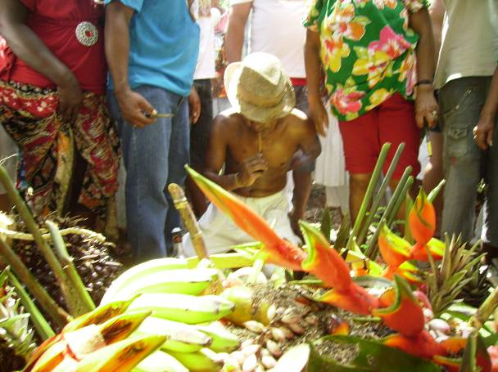

A) Celebração afro-litúrgica durante o IV Kipupa Malunguinho realizado em 04/10/2009. Foto: José Roberto F. Sena (2009)

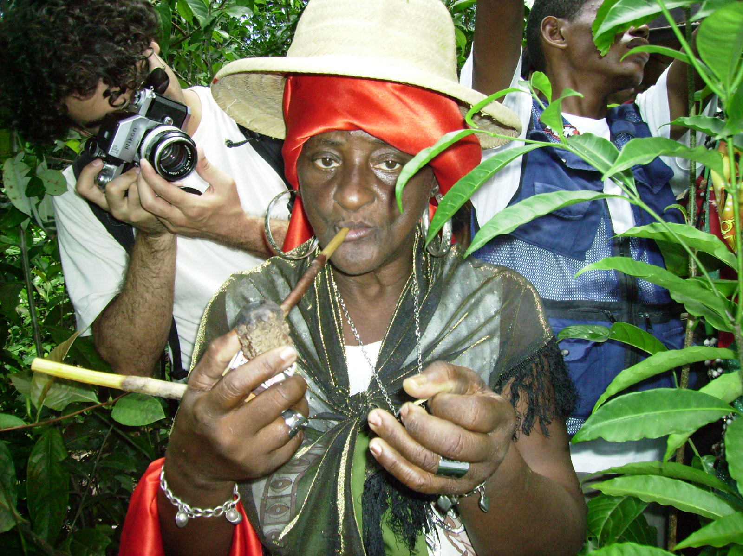

B) Irmã Graça, sacerdotisa da umbanda, durante o IV Kipupa Malunguinho Foto: José Roberto F. Sena (2009)

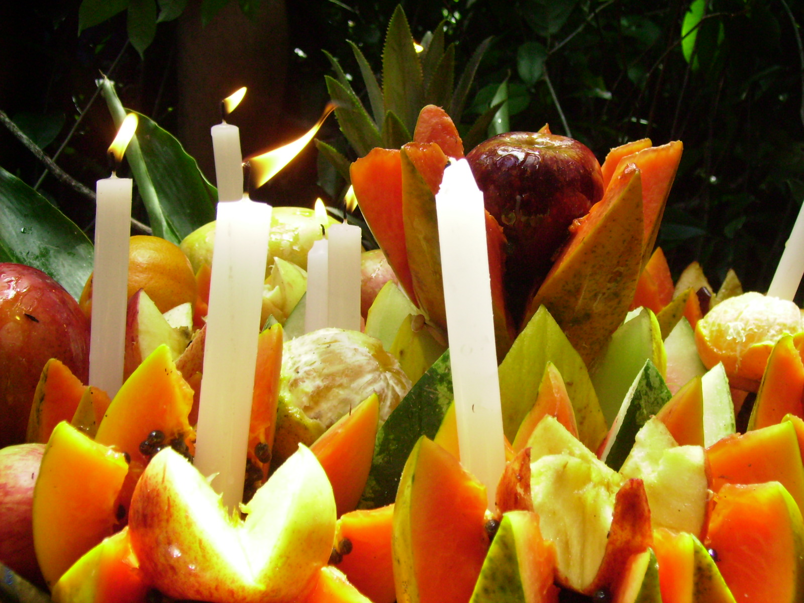

C) Oferenda para Malunguinho “Rei das Matas” Foto: José Roberto F. Sena (2009)

Trabalho apresentado no XII Simpósio da ABHR, 31/05 – 03/06 de 2011, Juiz de Fora (MG), GT 17: A alteridade na pesquisa: religiões afro-brasileiras, tradições indígenas e catolicismo popular.
Graduado em História pela Universidade Católica de Pernambuco – UNICAP (2009) , graduando em Ciências Sociais pela Universidade Federal Rural de Pernambuco –UFRPE e Mestrando em Ciências das Religiões pela Universidade Federal da Paraíba – UFPB. E-mail: joseroberosena@hotmail.com
Doutora em Ciências Sociais pela Pontifícia Universidade Católica de São Paulo (2000). Atualmente é Professora Titular do Programa de Pós-graduação em Ciências das Religiões da Universidade Federal da Paraíba – UFPB. E-mail: mariaotiliats@yahoo.com.br
A experiência religiosa em si é impenetrável, única e pessoal, um modo de o individuo transcender-se alcançando o sagrado. Este sentimento é inenarrável, porém a relação estabelecida pode ser captada na dimensão externa, ou seja, aquela social, do código, da cultura. É neste nível que o conhecimento torna possível a interpretação.
Malungo significa companheiro, parceiro, camarada. Denota fraternidade, confiança e solidariedade mais informações ver: LIMA, Dilson Bento De Faria Ferreira. Malungo: Decodificação da umbanda: contribuição a história das religiões. 1. Ed., Rio de janeiro: Civilização Brasileira, 1979.
CARVALHO, Marcus. Liberdade, rotinas e rupturas do escravismo no Recife (1822-1850), Recife: Ed. Universitária da UFPE, 2001.
Ver: http://qcmalunguinho.blogspot.com/
A estes aspectos do culto chamamos de religiosidade, em oposição a religião dogmática e institucional, a religiosidade consiste nas formas concretas, espontânea e variáveis por meio das quais a religião é vivenciada pelas pessoas e pelos grupos. Todas essas vivencias estão vinculadas a crenças, mitos e símbolos, comumente carentes de maior organização e sistematização. Essa pluralidade de concepções religiosas coexistentes numa mesma pessoa é fundamento daquilo que Bittencourt, (2003) Chama de Matriz Religiosa Brasileira.
Vale salientar que o termo ativismo, nesse sentido objetiva apenas a contribuição do trabalho acadêmico do ponto de vista socioantropológico, jurídico e humanístico, não caracterizando nenhuma modalidade de engajamento político-ideológica, muito menos expressa qualquer forma de crença religiosa dos pesquisadores.

